NADLEŚNICTWO MIĘDZYLESIE

Załącznik nr 9 do SWZ

nr referencyjny: SA.270.1.2025



(Nazwa i adres wykonawcy)

, dnia r.

WYKAZ

PUNKTÓW SPRZEDAŻY WYKONAWCY NA TERENIE WOJEWÓDZTWA DOLNOŚLĄSKIEGO  
W CELU WYKONANIA ZAMÓWIENIA PUBLICZNEGO

Oświadczam, że realizacja zamówienie „*Bezgotówkowy zakup paliw do pojazdów służbowych Nadleśnictwa Międzylesie”* będzie się odbywać na niżej wymienionych stacjach paliw znajdujących się w mojej dyspozycji

|  |  |  |
| --- | --- | --- |
| L.p. | Dokładny adres stacji | informacja wskazująca podstawę do dysponowania stacją |
|  |  |  |
|  |  |  |
|  |  |  |
|  |  |  |
|  |  |  |
|  |  |  |
|  |  |  |
|  |  |  |
|  |  |  |
|  |  |  |
|  |  |  |
|  |  |  |
|  |  |  |
|  |  |  |
|  |  |  |

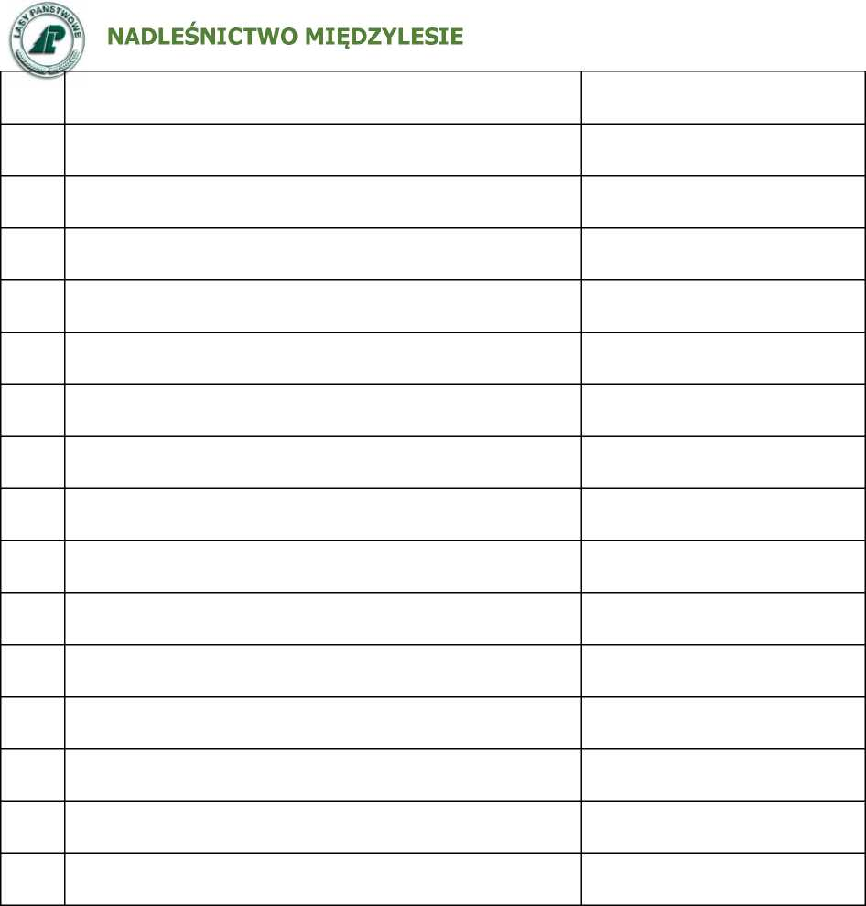

(podpis)

W zależności od potrzeby poniższą tabelę należy rozszerzyć odpowiednio i kolejne wiersze.

Za spełnienie wykazania stacji, Zamawiający uzna, gdy Wykonawca dysponuje siecią stacji paliw na terenie całego kraju, umożliwiających pobieranie paliw (benzyny bezołowiowej 98 oraz oleju napędowego) do pojazdów oraz sprzętu Zamawiającego w dni robocze przez 24 godziny na dobę. Ilość stacji paliw nie powinna być mniejsza niż 2 w każdym z powiatów województwa dolnośląskiego na terenie Rzeczpospolitej Polskiej

Dokument może być przekazany:

1. w postaci elektronicznej opatrzonej kwalifikowanym podpisem elektronicznym przez wykonawcę

lub

1. jako cyfrowe odwzorowanie dokumentu, który został sporządzony w postaci papierowej i opatrzony własnoręcznym podpisem potwierdzające zgodność odwzorowania cyfrowego z dokumentem w postaci papierowej; cyfrowe odwzorowanie dokumentu (elektroniczna kopia dokumentu, który został sporządzony w postaci papierowej i opatrzony własnoręcznym podpisem) jest opatrywane kwalifikowanym podpisem elektronicznym przez wykonawcę lub przez notariusza..